
外接式影像擷取卡

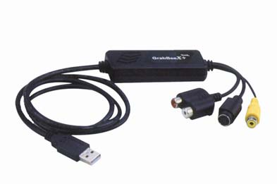

產品功能：
- 外觀小巧、尺寸：(L)81mm x (W)30mm x (H)15mm。
- 採用USB 2.0匯流排，影音同步處理。
- 採用USB2.0高速度，支援影音錄製。
- 提供最大25 fps at 720x576(PAL) & 30 fps at 720x480(NTSC) 的AVI檔及MEPG 1/2/4檔連續動態影像擷取功能。
- 支援NTSC/PAL/SECAM視訊標準。
- 支援影像之亮度、對比、色度、飽和度、銳利度調整。
- 支援隨插即用介面（Plug & Play）。
- 提供快照功能。
- 錄影行程設定。
- 簡易並直接影像dvd燒錄功能。
- 具強大的擷取功能包含動態影像效果/標題效果/子母畫面效果/慢.快動作效果/背景音樂/背景色/轉換效果。
- 低耗電力：筆記型電腦也適用。
- 不需要另備電池，也不需要市電供應電源。
- 需具備 WDM 驅動程式。

規格：
- 影像輸入：提供1組複合式端子（梅花接頭）和1組S-VHS端子輸入。
- 支援NTSC/PAL/SECAM視訊標準。
- 聲音輸入：WinXP可支援USB，Win2000則支援音效卡
- 提供動態擷取：最大720x480(NTSC)、720x576(PAL) MPEG檔、 最大 320x240 MPEG 4檔、最大352x240, 320x240 AVI檔。
- 提供JPG/BMP/TIFF檔單張靜態影像擷取功能。
- 電源供應：5VDC, 300mA(max)由USB埠提供。

系統配合最小需求：
  - 中央處理器: Intel Pentium-IV 1GHz或以上CPU
  - 主記憶體: 128MB
  - 作業系統: Win2000 SP3 / WinXP SP1或以上
  - 音效卡:具備
  - 具備USB2.0連接埠
  - 光碟機:安裝驅動程式使用

產品清單：
- GrabBeeX+deluxe USB2.0外接影像擷取器
- 驅動程式光碟片
- VideoWorks 編輯軟體
- Digtal Converter直接影像燒錄DVD軟體
- 中文安裝說明書

Meicheng® 鎂 成 實 業 有 限 公 司
業務部地址: 23511臺北縣中和市建八路2號13樓 website: www.meicheng.com.tw
TEL: 886-2-82280311 FAX: 886-2-82280319 E-mail: mei.cheng@msa.hinet.net

